天阶网络——微信外卖教程
常用管理

- 粉丝营销—会员
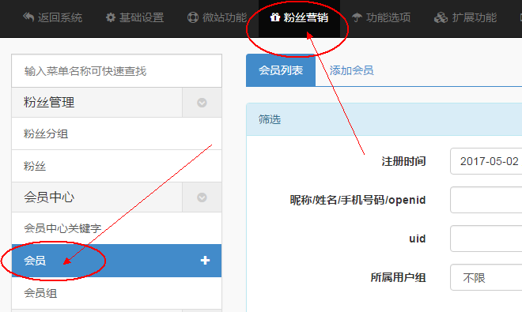
- 修改积分、余额、消费
如果支付方式开启了余额支付，不要随意给用户修改余额，以防造成财产损失，如发现用户余额异常应及时“记录用户余额信息”同时“暂时清空该用户余额”并与技术支持公司取得联系查看具体问题。
运营者账号密码切记不要轻易给第三者，以防造成不必要的损失。
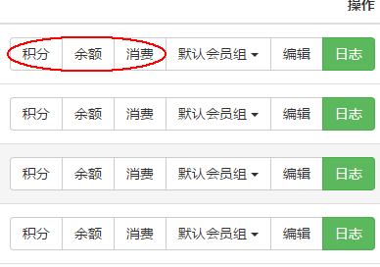
- 编辑用户信息
